基于DBSCAN聚类算法的聚类数目估算

实验目的
介绍k-means算法的时候，必须把聚类数目当作一个输入参数。在真实世界中，我们事先并不知道这个信息。可以搜索聚类数目的参数空间，通过轮廓系数得分找到最优的聚类数目，但这是一个非常耗时的过程。难道就没有一种方法可以直接找出聚类数目吗？DBSCAN（Density Based Spatial Clustering of Applications with Noise，带噪声的基于密度的聚类方法）采用密度聚类思路，通过考察样本的空间分布密度寻找样本聚集比较致密的区域，从而可以预估样本的聚类数目。

实验任务
- 使用DBSCAN 算法自动估算聚类数目。任务一：加载输入数据；任务二：找到最佳聚类数目参数；任务三：将聚类结果可视化。

实验原理
DBSCAN将数据点看成是紧密聚类的若干组。如果某个点属于一个聚类，那么就应该有许多点也属于同一个聚类。该方法通过epsilon参数(,MinPts)，控制某个点到其他点的最大距离。如果两个点的距离超过了参数的值，它们就不可能在一个聚类中。这种方法的主要优点是它可以检测数据分布的致密区域，同时处理异常点。如果有一些点位于数据稀疏区域，DBSCAN就会把这些点作为异常点，而不会强制将它们放入一个聚类簇中。DBSCAN算法可以通过仅使用一个输入参数查看数据库元素的局部密度来识别大空间数据集中的聚类。此外，DBSCAN还可以确定哪些信息应归类为噪声或异常值。尽管如此，它的工作过程很快，并且与数据库的大小几乎是线性的。通过使用数据库中节点的密度分布，DBSCAN可以聚集在一起的样本点归结为同一聚类簇中，而且这种基于密度方法使得DBSCAN可以找到任意形状的聚类簇，而非Kmeans算法中聚类簇的超球体分布（Kmeans算法以直接计算距离为依据，导致每个聚类簇在理想情况下都是按照当前聚类中心所分布的超球体）。但是，DBSCAN算法所找到的任意形状聚类簇也可能存在过度划分的问题，因为样本在高维空间中的分布非常复杂，加之抽样的缺陷，导致同一类的样本可能并不是始终紧密聚集的。

实验步骤
步骤一：加载输入数据
本次实验使用使用DBSCAN 算法自动估算聚类数目。
这样可以帮助我们用同样的数据集对比两种方法。
步骤二：找到最佳聚类数目参数
先初始化一些变量，搜索参数空间，每次迭代，我们都需要提取性能指标，保存指标的最佳得分和对应的epsilon值。
步骤三：将聚类结果可视化
首先提取独特的标记集合，然后分配不同的标记,用迭代法把每个聚类的数据点用不同的标记画出来。
课后作业
继续完成基于DBSCAN算法自动估算聚类数目，并尝试改用其他DBSCAN模型进行比较，确认最优的DBSCAN模型，并从中发现优缺点。
课后作业
继续完成基于K-means的图片压缩，并尝试改用其他K-means模型进行比较，确认最优的K-means模型，并从中发现优缺点。
附录
- 加载输入数据
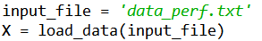
- 初始化一些变量
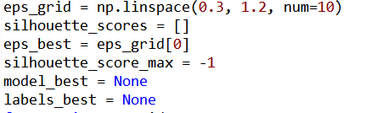
- 搜索参数空间
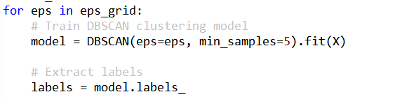
- 提取性能指标
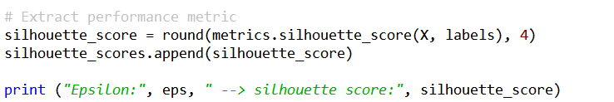
- 保存指标的最佳得分和对应的epsilon值
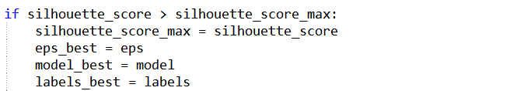
- 画出条形图
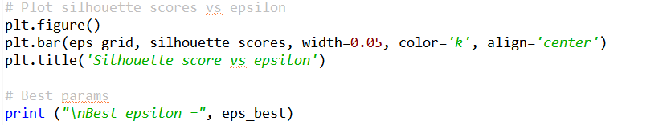
- 把最优的模型和标记保存起来
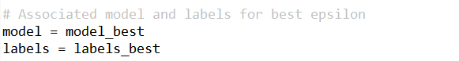
- 检查标记中没有分配聚类的数据点
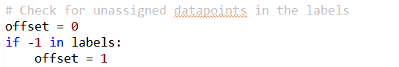
- 提取聚类的数量
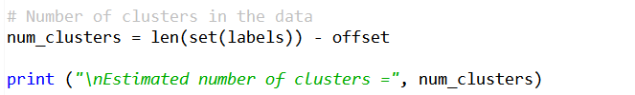
- 提取核心样本
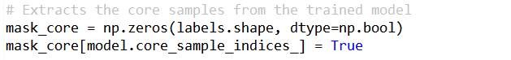
- 将聚类结果可视化
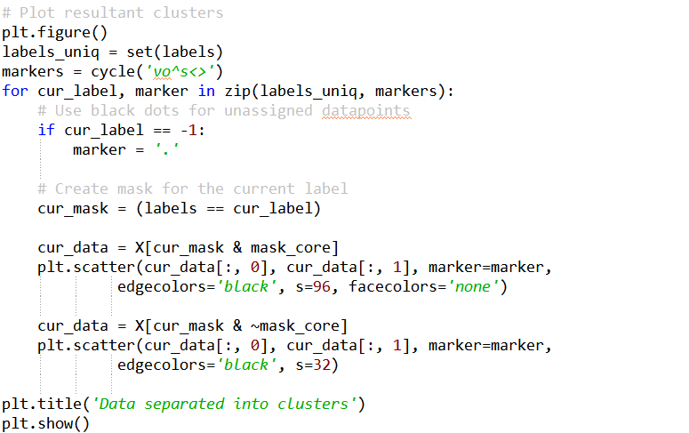
从图中可以清楚地看出DBSCAN 算法自动估算聚类数目的结果。
